COMUNE DI CASTELFRANCO VENETO PROVINCIA DI TREVISO

PIANO DI LOTTIZZAZIONE
PER L’ATTUAZIONE DELL’AMBITO DI INTERVENTO D/55

Allegato D

NORME TECNICHE DI ATTUAZIONE
E
PRONTUARIO MITIGAZIONE AMBIENTALE

La Ditta Lottizzante: FIOR SRL

Il progettista: arch. DENNIS CINEL

Castelfranco Veneto, 12 dicembre 2020

Premessa

Il progetto prevede la lottizzazione a scopo edificatorio di un’area a destinazione commerciale “D”, in cui è consentito l’insediamento di medie strutture di vendita con superficie di vendita fino a 2.500 mq, interposta tra via dei Carpani (a nord) e via Regno Unito (a sud).

Rispetto alla perimetrazione della ZTO D/55, il PUA (denominato “PUA D/55 via Carpani”) prevede una modifica di perimetro – chiaramente contenuta entro il 10% della superficie complessiva – funzionale a una migliore definizione infrastrutturale.

Il nuovo perimetro rettifica il confine tra la ZTO D/55 e la finitima Zona D/42 (sempre di proprietà della Ditta Lottizzante), ed esclude una modesta porzione a sud, di proprietà comunale. Il tutto nel rispetto e senza riduzione delle superfici a servizi.

Il progetto prevede inoltre la realizzazione di una nuova rotatoria su via dei Carpani, in corrispondenza della strada di accesso all’istituto “Barsanti”, e di 3 (tre) nuovi stalli di sosta per gli autobus lungo la nuova dorsale.

La lottizzazione è funzionale alla realizzazione di un unico macro-lotto e di un unico fabbricato (una media struttura di vendita di 2.500 mq di SV e 4.000 mq di superficie lorda).

I parcheggi verranno localizzati principalmente a nord del fabbricato e in parte a margine della nuova dorsale. I parcheggi a nord dell’edificio commerciale saranno asserviti all’uso pubblico e viene prevista in convenzione la possibilità di chiuderli nelle ore serali per motivi di sicurezza.

Art. 1 – Contenuto ed efficacia del P. di L.
- Il P.I. del Comune di Castelfranco Veneto classifica l’area in Z.T.O. “D”, disciplinata in via generale dall’art. 70 delle NTO.
- L’ambito di intervento in oggetto ricade nella sottozona “D/55”, per la quale valgono le specifiche previsioni di Repertorio Normativo. E’ ammesso l’insediamento nel fabbricato commerciale di una media struttura con superficie di vendita di 2.500 mq.
- Il presente Piano Urbanistico Attuativo, di iniziativa privata, ha valore ed efficacia di Piano di Lottizzazione ai sensi della Legge 17/08/1942, n° 1150, della L.R. del Veneto n. 11/2004 e s.m.i. Viene redatto in conformità agli articoli 19 e 20 della predetta L.R. e ha efficacia decennale.

Art. 2 – Disciplina urbanistica della ZTO D/55
1. Le presenti norme disciplinano l’attuazione della Zona D/55 ai sensi dell’art. 19 della L.R. 11/2004 e successive modifiche ed integrazioni e integrano quanto già previsto nelle N.T.O. del PI vigente.

Art. 3 – Individuazione ambito P. di L.
1. L'ambito di P.U.A., individuato dal PI vigente, è stato modificato (ai sensi dell’art. 20, comma 8 bis della L.R. del Veneto n. 11/2004 e dell’art. 10, comma 2 delle NTO vigenti), rispettando il limite massimo del 10% della superficie, la capacità insediativa teorica e senza ridurre le superfici per servizi.

Art. 4 – Prescrizioni del P. di L.
1. Il P. di L. definisce, con le presenti norme e con le tavole di progetto, tutti gli interventi per la realizzazione delle opere di urbanizzazione; qualunque intervento sui suoli inclusi nel seguente P. di L. è soggetto alle presenti norme. Il P. di L. indica la localizzazione e la sagoma di inviluppo massimo del fabbricato commerciale.
2. Il fabbricato dovrà essere realizzato con uno sviluppo planimetrico ricompreso all’interno del perimetro di massimo inviluppo indicato nella Tavola N.8.
3. Nella dimostrazione delle distanze tra le pareti di edifici e dai confini, dell'altezza degli edifici medesimi, nel computo dei volumi e della superficie coperta, è sempre ammessa l'applicazione di quanto previsto dalla vigente normativa, statale e regionale, sull’efficienza energetica degli edifici. Il P. di L. prevede, con la convenzione, l’esecuzione delle opere di urbanizzazione da parte della Ditta Lottizzante e la loro cessione al Comune ovvero l’asservimento all’uso pubblico, secondo le procedure stabilite dalla presente normativa.

Art. 5 – Modalità di attuazione.
1. L’esecuzione delle opere di urbanizzazione e lo sfruttamento delle aree edificabili saranno regolamentati da una convenzione stipulata ai sensi degli art. 19 e 20 della L.R. n. 11/2004.
2. Tale convenzione regolamenterà:
- il rilascio dell’autorizzazione a lottizzare per la realizzazione delle opere previste dal P. di L., acquisiti preventivamente i pareri degli Enti interessati;
- la realizzazione delle opere di urbanizzazione primaria;
- l’obbligo di cedere in proprietà ovvero di asservire all’uso pubblico le aree e le opere di urbanizzazione al Comune;
- lo scomputo del costo per realizzare le opere dagli oneri di urbanizzazione;
- adeguate garanzie finanziarie per l’esecuzione delle opere;
- varianti parziali e sostanziali al P. di L.

Art. 6 – Elaborati del P.d.L.

Sono elementi costitutivi del presente Piano di Lottizzazione gli elaborati di seguito indicati:

E L E N C O D E L L E T A V O L E

- INQUADRAMENTO URBANISTICO ESTRATTI PLANIMETRICI
- DOCUMENTAZIONE FOTOGRAFICA VIABILITA’ ESISTENTE
- DOCUMENTAZIONE FOTOGRAFICA PROPRIETA’ FIOR SRL
- RILIEVO STATO DI FATTO
- RILIEVO DENDROLOGICO
- USI E PARAMETRI URBANISTICI MODIFICA DEL PERIMETRO P.U.A.
- PLANIMETRIA CATASTALE DELLE PROPRIETA’ E AREE DA VINCOLARE
- PLANIVOLUMETRICO E VERDE
- RETE ELETTRICA E FOGNATURA NERA
- RETE ACQUEDOTTO E FOGNATURA BIANCA
- RETE TELEFONICA, GAS E ILLUMINAZIONE PUBBLICA
- SEZIONI E PROFILI STRADALI
- PIAZZALE PARCHEGGI
- PLANIMETRIA VIABILITA’ DI PROGETTO
- PLANIMETRIA COMPARATIVA DELLA VIABILITA’
- VIABILITA’ E SEGNALETICA STRADALE
- PROFILI LONGITUDINALI
- SEZIONI STRADALI DI PROGETTO
- VALUTAZIONE DI COMPATIBILITA’ IDRAULICA
- VERDE DI PROGETTO

- RELAZIONE TECNICA ILLUSTRATIVA E QUADRO ECONOMICO
- RELAZIONE VIABILITA’
- RELAZIONE IMPATTO VIABILISTICO
- N.T.A. PUA PRONTUARIO MITIGAZIONE AMBIENTALE
- SCHEMA CONVENZIONE
- RELAZIONE VALUTAZIONE COMPATIBILITA’ IDRAULICA
G1. ELENCO PREZZI UNITARI
G2. COMPUTO METRICO ESTIMATIVO
G3. CAPITOLATO SPECIALE D’APPALTO

- VERIFICA COMPATIBILITA’ GEOLOGICA, GEOMORFOLOGICA E IDROGEOLOGICA
- DOCUMENTAZIONE D’IMPATTO ACUSTICO
- RELAZIONE RILIEVO DENDROLOGICO
- RENDER
- RELAZIONE TECNICA E VERIFICHE ILLUMINOTECNICHE PUBBLICA ILLUMINAZIONE
- RELAZIONE TECNICA E VERIFICHE ILLUMINOTECNICHE NUOVO PARCHEGGIO DI UN FABBRICATO COMMERCIALE
- L.13/89 E DGR 1428/2011 BARRIERE ARCHITETTONICHE

Art. 7 – Rapporti di dimensionamento del P. di L., parametri urbanistici ed edilizi e destinazioni d'uso
7.1 Dimensionamento e verifica degli standard
1. Il P. di L. è stato dimensionato nel rispetto delle NTO vigenti e in particolare dell’art. 10, che prescrive di reperire all’interno dei PUA la dotazione minima di aree per servizi primari, che per la destinazione commerciale è fissata in 100 mq ogni 100 mq di superficie lorda di pavimento.
2. L’art. 10, comma 16 delle NTO prescrive, inoltre, che la dotazione minima, in termini percentuali, di aree a servizi da destinare a parcheggio è del 70% (settanta per cento) per le destinazioni diverse dalla residenza.
3. La dotazione di aree per servizi primari minima richiesta è dunque la seguente:
- superficie lorda di pavimento (SLP) dell’edificio di progetto
4.000,00 mq
- dotazione minima di servizi primari (100 mq ogni 100 mq di SLP)
4.000,00 mq
di cui almeno il 70% a parcheggio >2.800,00 mq
Il progetto prevede la realizzazione di:
a) parcheggi pubblici o di uso pubblico 3.100 mq
(> di 2.800,00 e pari al 81,37% della dotazione minima)
b) verde pubblico o di uso pubblico 538,60 mq
sommano 3.638,60 mq
(< di 4.000 mq)
La differenza viene monetizzata ai sensi dell’art. 32 della L.R. 11/2004 e dell’art. 10 delle N.T.O. del P.I..
Oltre agli standard richiesti verranno cedute al Comune e asservite all’uso pubblico le seguenti aree di progetto ricavate all’interno della lottizzazione e riguardanti:
- viabilità e marciapiedi pubblici 1.710 mq
- aree libere di manovra e marciapiedi ad uso pubblico 1.544 mq

Riepilogo dimensionamento.
La zona interessata dalla lottizzazione, di complessivi mq. 13.880 di superficie reale, comprende:
a) aree di mq. 4.730 (superficie fondiaria) destinate alla realizzazione di una media struttura di vendita di 2.500 mq di superficie di vendita;
b) aree libere e a verde privato mq 1.731;
c) aree per opere di urbanizzazione e standard per un totale di mq 7.419 e precisamente:
c.1 strade e marciapiedi pubblici e di uso pubblico “S1” mq 1.710
c.2 marciapiedi privati a uso pubblico “S2” mq 684
c.3 verde ad uso pubblico “V1” mq 538,60
c.4 verde privato “V2” mq 343
c.5 parcheggio ad uso pubblico “P2 + P3” mq 515
c.6 parcheggio privato uso pubblico “P1” mq 3.600
4. Il P.d.L. prevede una modifica di perimetro rispetto alla Zona D/55, comunque contenuto entro il limite del 10% di superficie (cfr. Tavola n. 6) e senza diminuzione della dotazione per servizi.

7.2 Parametri urbanistici ed edilizi
5. I parametri urbanistici ed edilizi delle Zone “D” sono disciplinati dagli artt. 16 e 70 delle NTO, e meglio precisate nel Repertorio Normativo, che per la ZTO D/55 prevede i seguenti parametri.
- utilizzazione territoriale (massimo mq/mq) 0,60
- percentuale di area coperta (% max) 60%
- Altezza max dell’edificio 10,00 m
- destinazioni d’uso ammesse A-C-D
(C=Commerciale; D=Direzionale; A=Artigianale)
6. Tra le destinazioni d’uso ammesse è ricompresa anche quella commerciale, con possibilità di insediare medie strutture di vendita con superficie di vendita fino a 2.500 mq come definite dalla L.R. n. 50/2012 (trattandosi di area già ritenuta idonea all’insediamento di medie strutture di vendita con superficie di vendita superiore a 1.500 mq, ai sensi dell’art. 21, comma 2, della l.r. del Veneto n. 50/2012, in sede di adeguamento dello strumento urbanistico comunale: cfr. DCC n. 98/2015). Il progetto presentato prevede l’insediamento di un unico edificio a uso commerciale ed è dunque dimensionato per questa sola destinazione per una superficie di vendita massima di 2.500 mq come definita all’art. 3 della L.R. 50/2012 e per una superficie lorda massima di 4.000 mq.
7. Quanto al regime delle distanze (dal confine, tra fabbricati e dalle strade), valgono le specifiche previsioni del PUA.
8. I parametri urbanistici ed edilizi, e i limiti di massimo inviluppo hanno valore a tempo indeterminato, rimanendo fermi anche una volta scaduti i termini di efficacia del PUA. Decorsi i termini di efficacia del PUA, eventuali nuove costruzioni saranno consentite solamente a condizione che siano state realizzate le opere di urbanizzazione primaria connesse e funzionali ai nuovi edifici.

Art. 8 – Modalità di edificazione
1. Il P. di L. si attua mediante rilascio di singoli Permessi Costruire.
2. L’edificazione dovrà avvenire all’interno delle linee di inviluppo massimo.

Art. 9 – Caratteristiche architettoniche degli interventi edilizi
1. Le previsioni degli elaborati di PUA per quanto riguarda le caratteristiche architettoniche dell’edificio hanno valore solo indicativo e orientativo. Pertanto, la distribuzione, la localizzazione, le caratteristiche dimensionali, tipologiche e architettoniche delle costruzioni private verranno definite in sede di progettazione edilizia fatto salvo il perimetro del precedente art.4
2. Sono ammessi volumi interrati anche in tutto o in parte diversi dalla sagoma di massimo inviluppo riportata negli elaborati grafici di P. di L.

Art. 10 – Verde pubblico.
1. Il verde pubblico attrezzato sarà realizzato mediante la piantumazione di specie arboree e arbustive come indicato nella Tavola n.20 e nel Prontuario delle mitigazioni.

Art. 11 – Aree per parcheggi.
1. Ogni posto auto dovrà avere dimensioni minime di cm 270x500, ad esclusione di quelli destinati a persone disabili per i quali dovrà essere rispettata la normativa vigente in materia.
2. I parcheggi, i percorsi pedonali e le aree libere a nord del fabbricato (individuate nella Tavola n 8.) saranno asserviti all’uso pubblico e potranno essere chiusi nelle ore notturne (dalle 22.00 alle 6.00) mediante sbarra o altro sistema equipollente.

Art. 12 – Recinzioni e accessi.
1. Le recinzioni dovranno avere un aspetto decoroso e non impedire e comunque limitare la visibilità per la circolazione.
2. Il numero e la posizione degli accessi carrai prevista negli elaborati grafici di P. di L. saranno adeguati in sede di presentazione dell’istanza di Permesso di Costruire (o di altro, equipollente titolo abilitativo edilizio) dell’edificio commerciale, eventualmente ricollocando, se necessario, anche i parcheggi pubblici, senza necessità di una variante al PUA e sempre che ciò non determini riduzione degli standard minimi richiesti.

Comune di Castelfranco Veneto
Regione del Veneto

PIANO URBANISTICO ATTUATIVO
PUA D55
Progetto fabbricato commerciale e nuova viabilità in via dei Carpani

Prontuario per la mitigazione ambientale
Art. 19, comma 2, lett. l) L.R. 11/2004

Dicembre 2020

Premessa
Il presente prontuario tiene conto delle indicazioni di legge e, tra le altre, delle indicazioni tecniche e progettuali contenute nel “Prontuario per la qualità architettonica e la mitigazione ambientale” (PQAMA) approvato con il Piano degli Interventi, in particolare delle indicazioni di cui alla lettera B “Interventi soggetti a PUA accompagnati da sistemazioni delle aree da cedere e delle aree pertinenziali con strutture, impianti e spazi ad elevata funzionalità tecnica e/o sociale e di qualità ambientale”.

Analisi dello stato di fatto e del contesto
Localizzazione
L’ambito oggetto del P.U.A. è localizzato in uno spazio urbano a prevalente destinazione commerciale posto lungo via dei Carpani in adiacenza al complesso alberghiero Fior.
L’ambito è completamente pianeggiante, con dislivelli di quota minimi. La quota media è di 42 m s.l.m..

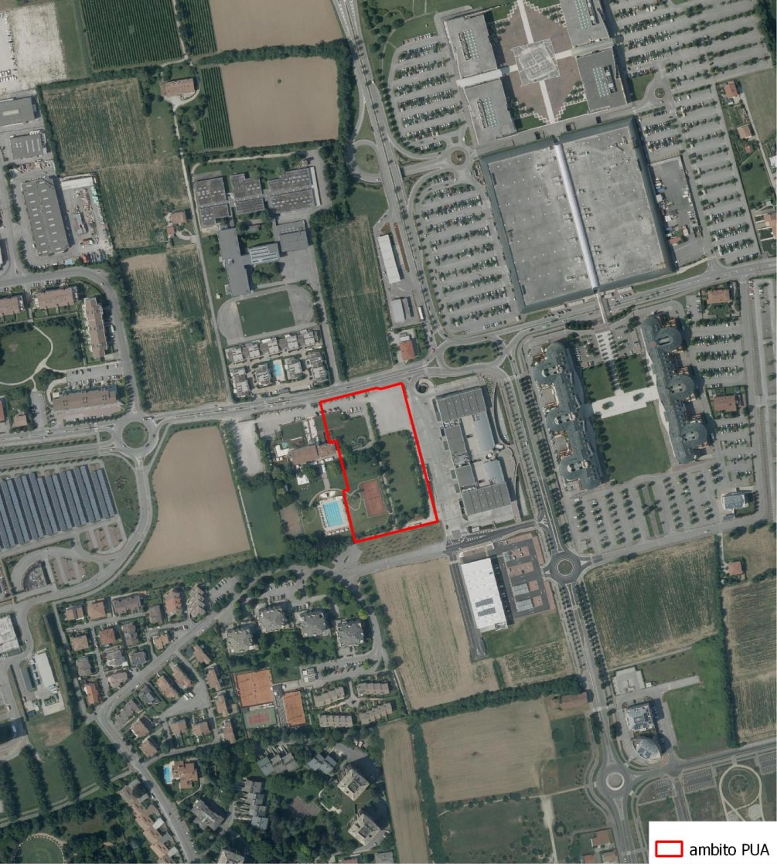
Ortofoto 2015
Clima
Il clima locale, secondo i dati della stazione meteo ARPAV presente in area comunale (periodo 1994-2019) è del tipo temperato.
Il regime delle precipitazioni presenta due picchi annuali, uno primaverile (maggio, 127 mm) e uno autunnale (novembre, 129 mm) pressoché simili. Il mese meno piovoso è febbraio (69 mm).
La precipitazione media si attesta poco sopra i 1130 mm all’anno. L’area ricade in un territorio con caratteristiche pluviometriche favorevoli, con precipitazioni nel periodo critico estivo di luglio e agosto che mediamente sono sopra i 90 mm. La stagione maggiormente piovosa risulta essere quella autunnale, seguita da vicino da quella tardo primaverile.
La temperatura media annuale si pone a 13,3 °C, con temperature medie invernali di 3,4 °C (dicembre - febbraio) e medie estive di 22,8 °C (giugno - agosto). I valori medi delle minime termiche invernali si attestano a -0,9 °C (dicembre - febbraio) mentre le medie delle massime estive raggiungono i 30,0 °C (giugno - agosto).

Acqua
Idrografia principale
L’ambito oggetto di PUA è lambito esternamente da un corpo idrico di superficie (Scolo di Salvarosa) che corre intubato lungo via dei Carpani.

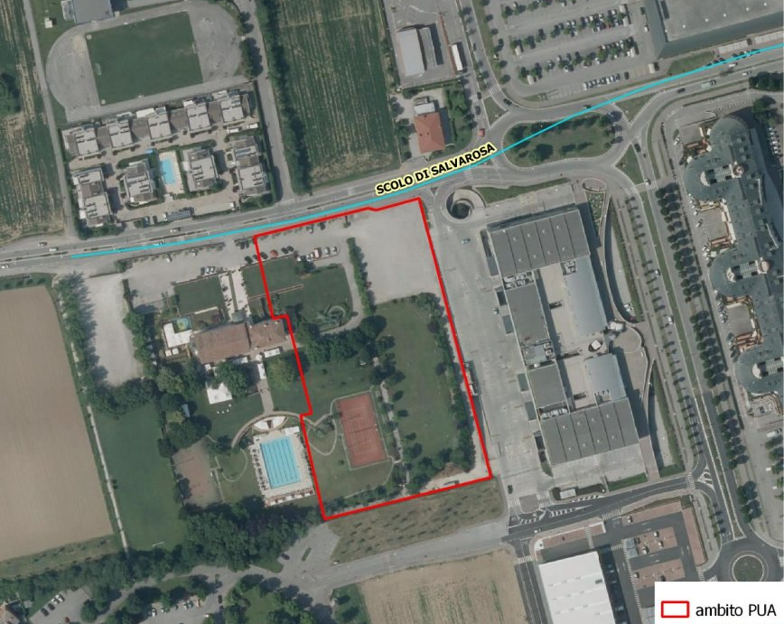
Acquedotto e Fognatura
La rete di distribuzione idropotabile è gestita dall’Alto Trevigiano Servizi S.r.l.., analogamente alla rete fognaria.
L’ambito di PUA è servito adeguatamente da entrambe le reti.

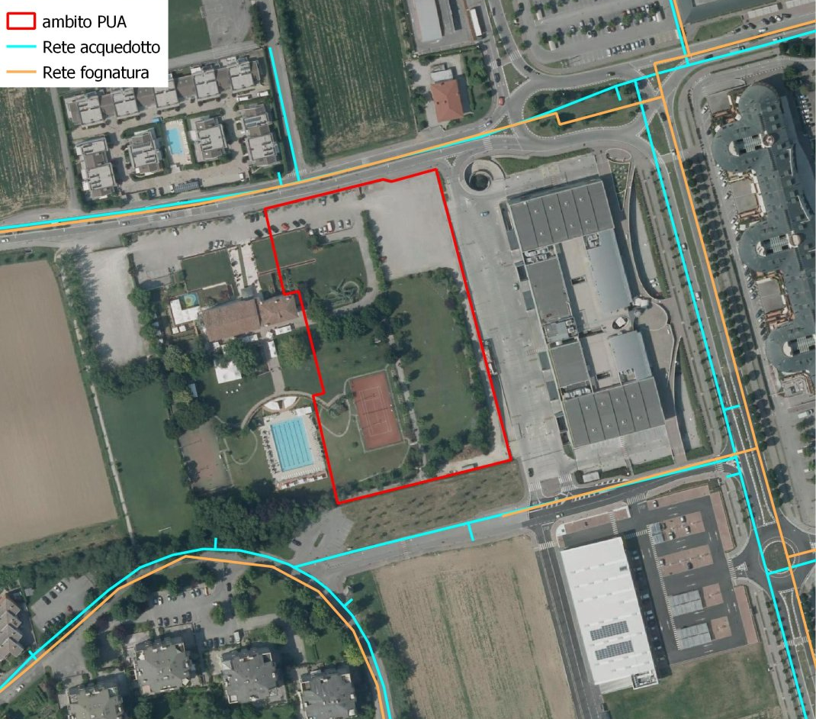

Suolo
La tipologia del suolo locale, secondo le indicazioni della Carta dei Suoli del Veneto, appartiene alla famiglia di suoli della pianura alluvionale del fiume Muson ed è ascrivibile alla consociazione VLR1 (suoli Villarazzo): sono suoli franco argillosi, profondi, con tessitura moderatamente fine in superficie e fine in profondità, abbondante scheletro nel substrato, scarsamente calcarei, con discreta tendenza a fessurare durante la stagione estiva, drenaggio mediocre. La falda è molto profonda.
Date tali caratteristiche tessiturali la capacità protettiva, ossia l’attitudine del suolo a funzionare da filtro naturale nei confronti di sostanze organiche e minerali verso le acque profonde è valutata da ARPAV come Alta.

Aspetti floristico-vegetazionali
L’ambito di PUA è pressoché completamente trasformato, ovvero non possiede connotati di naturalità. Al suo interno vi sono superfici pavimentate (porzione di parcheggio antistante albergo Fior, viabilità interna) o in altri fondi (sterrato inerte, terra rossa).

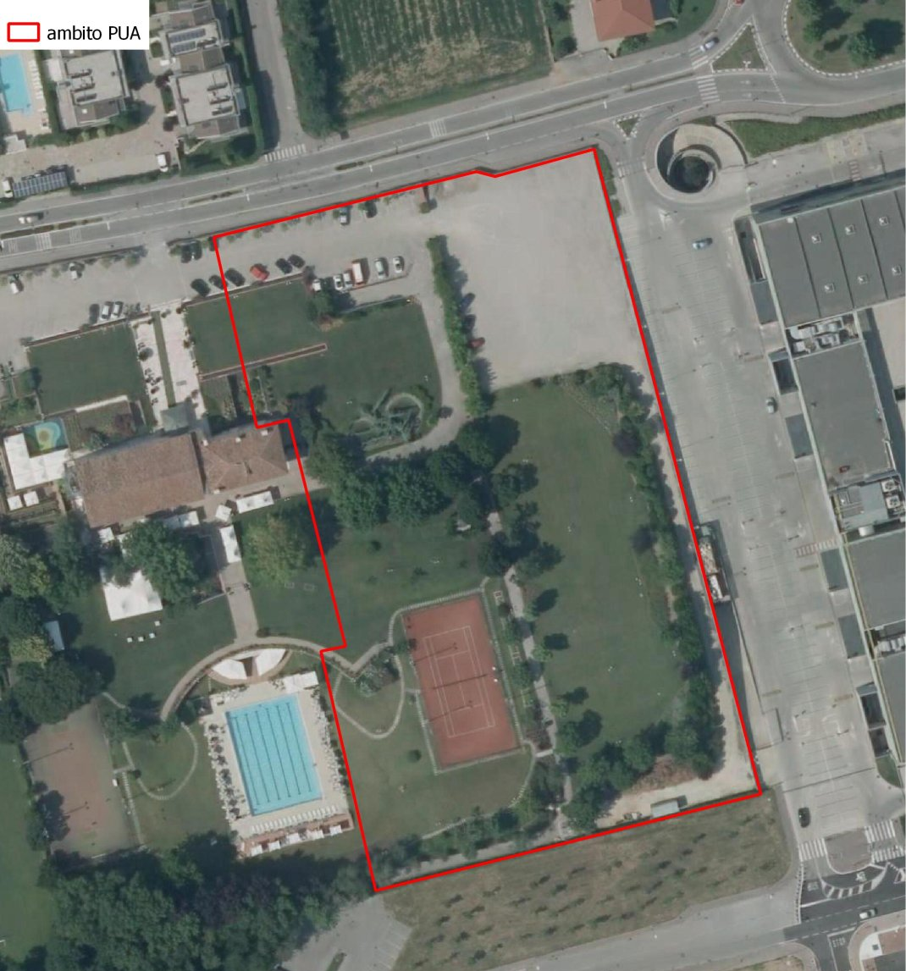

Le superfici a verde poste all’interno dell’attuale proprietà Fior sono rappresentate principalmente da aree destinate a fini ricreativi, contornate da strutture arboree e arbustive in forma di siepe o filare, dalla composizione più varia, con presenza di specie sempreverdi e latifoglie, spesso ornamentali e non adatte al contesto di pianura.

Aspetti ecosistemici
Il contesto territoriale nell’immediato intorno del PUA presenta caratteristiche di area urbana, con progressiva densificazione dell’insediato. Permangono alcuni spazi a agricoli interstiziali ma in forma transitoria poiché trattasi perlopiù di aree urbanisticamente già previste in trasformazione nel prossimo futuro.
La tipologia insediativa vede prevalentemente quella commerciale a cui si associano anche blocchi insediativi e direzionali.
Questi elementi, unitamente all’assenza o alla frammentarietà delle strutture arboreo-arbustive della rete verde, concorrono a determinare una forte impronta antropica su tutta l’area. La semplificazione strutturale del sistema è evidente.

Viabilità
L’area è servita da assi viari a forte flusso veicolare. Via dei Carpani è la principale direttrice Est-Ovest da Salvarosa al capoluogo, incrociando Viale Europa asse di collegamento Nord-Sud tra la S.R. 53 e Via Borgo Treviso. Tutte queste direttrici viarie contribuiscono a favorire l’accesso all’area GST e al centro commerciale.
L’attuazione del PUA è finalizzata anche alla creazione di una rotatoria di snodo all’ingresso del vialetto d’accesso all’Istituto Tecnico Industriale Barsanti, e permettere la fermata temporanea in sicurezza degli autobus che portano gli studenti, ora costretti a sostare accostati in via dei Carpani con conseguente restringimento della sede stradale e rallentamento notevole di tutto il traffico negli orari di entrata e uscita dalla scuola.
Allegato al PUA è stato eseguito un apposito studio sull’impatto viabilistico della futura rotatoria, cui si rimanda per ogni particolare.

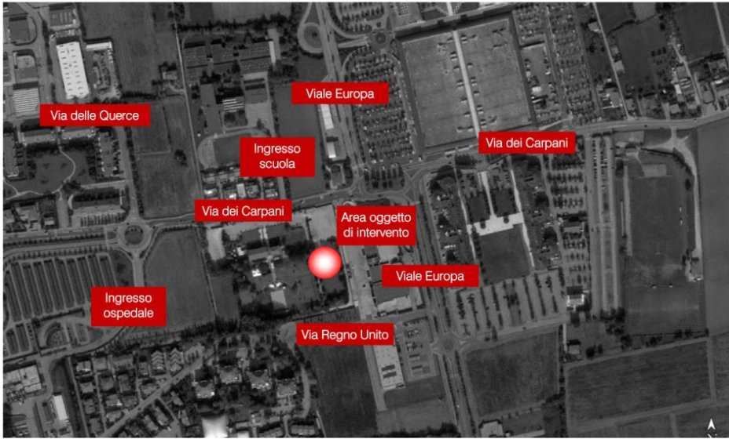
Sistema viario afferente al PUA – Estratto relazione impatto viabilistico

Obiettivi dell’inserimento ambientale e paesaggistico
Le misure di inserimento ambientale e mitigazione che si identificheranno si concretizzano nel progetto unitario del verde quale parte integrante del Piano Urbanistico Attuativo al fine di attenuare gli effetti della trasformazione prevista.
Il Piano comporta la trasformazione in senso commerciale di uno spazio urbanisticamente già a destinazione commerciale ma attualmente di fatto costituito da area pertinenziale ad attività alberghiera, destinata principalmente a verde ricreativo e parcheggio.
Nel complesso l’intervento sottrae al sistema spazi a verde non naturali, consuma suolo sostituendo gli spazi con strutture edificate, pavimentate, viabilità ed aree verdi.
Gli obiettivi generali del prontuario sono:

- ecologico-ambientali, poiché si persegue la formazione di neostrutture a verde nelle aree a tal fine destinate in grado di ricreare, seppur parzialmente, elementi propri di un sistema a rete, attualmente quasi assente nel contesto;
- estetico-paesaggistici, poiché vi è l’esigenza di qualificare un’area in trasformazione, già fortemente insediata, proponendo elementi del paesaggio naturale (vegetazione) in grado di migliorare la qualità percettiva dei contesti commerciali, usualmente assai limitata per distribuzione ed entità dei volumi edilizi;
- contenimento dei fenomeni di mineralizzazione, mediante l’adozione di principi progettuali atti ad aumentare la permeabilità delle superfici.

Il prontuario delle mitigazioni
Qualsiasi progetto che comporti la trasformazione dello spazio è suscettibile di generare impatti che si manifestano in forma più o meno localizzata e/o estesa sulle aree circostanti.
Sulla base dello stato attuale dell’ambito d’intervento si esplicitano di seguito le possibili interferenze riscontrabili:

Perdita di biomassa | Per gli interventi che intaccano la superficie non trasformata dell’ambito (spazi verdi) si prefigura una sottrazione di biomassa vegetale e animale (pedofauna).
Disturbo antropico | Il nuovo insediamento commerciale e gli spazi esterni pavimentati si sostituiscono ad un’area già oggetto di disturbo antropico, pertinenza dell’attività alberghiera destinata a servizio ricreativo e sportivo, nonché a parcheggio. Il disturbo antropico connesso, stanti le limitate componenti faunistiche e floristiche presenti in ambito, è assai limitato.
Alterazione della percezione paesaggistica | Le strutture edificate, di qualsiasi forma e tipologia, danno sempre luogo ad alterazione della percezione visuale e paesaggistica (forme, colori) per effetto dei nuovi volumi, sebbene nel caso specifico i volumi commerciali si inseriscano in un contesto territoriale già fortemente connotato in tal senso, dove non vi sono coni visuali pregevoli o scorci panoramici di rilievo.
Emissioni liquide | Possibilità di sversamento di inquinanti veicolati con le acque meteoriche sulle superfici impermeabili esterne (viabilità e parcheggi).
Emissioni gassose | Emissioni di composti gassosi per traffico veicolare interno ed esterno all’ambito, impianti di riscaldamento, dispersione energetica.
Viabilità e parcheggi | Possibile aumento dei flussi veicolari in transito da e per il nuovo sito commerciale, con effetti cumulativi sui flussi esistenti afferenti all’area del GST.  Necessità di predisporre nuove superfici a parcheggio per gli utenti del nuovo punto vendita.

Lo schema direttore degli interventi di mitigazione è di seguito riportato.

IMPATTI | MITIGAZIONE
Perdita di biomassa | Progetto unitario del verde.  I soggetti di dimensioni più contenute presenti nel giardino interno potranno essere spostati in altre aree verdi, anche dello stesso giardino.  Nuove piantumazioni saranno collocate in strutture arboreo-arbustive pensate per la mitigazione.
Disturbo antropico | Nessuna. L’ambito risulta già avere un elevato disturbo antropico.
Alterazione della percezione paesaggistica | Progetto unitario del verde.  Utilizzo di materiali costruttivi poco impattanti nella realizzazione degli edifici.
Emissioni liquide | È garantita l’invarianza idraulica degli interventi.  La realizzazione delle opere in progetto, va ad aumentare il coefficiente di deflusso in un’area destinata a insediamento commerciale e verde e quindi i volumi d’acqua che confluiscono nei collettori naturali privati e pubblici.  È prevista pertanto la realizzazione di:  - un bacino (area) di laminazione in grado di modulare nel tempo le portate generate dall’evento di pioggia intenso, costituito da n. 500 metri di tubazioni in cls del diametro di un metro e da n. 16 pozzetti distribuiti sotto l’area a parcheggio e alla viabilità di penetrazione.  - un sistema di drenaggio nel rispetto dell’allegato “A” della DGRV 2948/09, costituito da n. 6 pozzi drenanti con diametro di 2 m e profondi 5 m, collegati fra loro, in grado di smaltire la portata d’acqua entrante e sgrondante dall’area dell’edificio commerciale e sull’area verde a Sud del PUA.  Ai manufatti di cui sopra si aggiungono i seguenti che hanno lo scopo di evitare che le acque esterne vadano ad interessare il piano di carico e più precisamente:  - un dosso in corrispondenza della rampa che porta all’area di carico-scarico del fabbricato commerciale per un’altezza di 20 cm.  - l’inserimento a fine rampa ed in corrispondenza della griglia di raccolta di un pozzetto di 5 m³ di capienza, che per scrosci di breve durata (5÷10 min) riesce a ricevere l’acqua anche in caso di mancato funzionamento delle pompe.  - l’impiego di due pompe sommergibili in parallelo con funzionamento a livello differenziato, collegate al gruppo di continuità.
Emissioni gassose | La fluidificazione del traffico a seguito realizzazione della rotatoria su via dei Carpani (opera complementare esterna al PUA) con conseguenti minore necessità di fermate e ripartenze riduce l’utilizzo dei mezzi con motore al minimo dei giri e quindi abbatte le emissioni gassose in ambito d’intervento e allargato.  Impiego di tecniche di bioedilizia ed a basso consumo energetico.
Viabilità e parcheggi | All’esterno del PUA, quale opera complementare in area pubblica, è prevista creazione di una rotatoria su via dei Carpani all’altezza dell’ingresso dell’I.T.I.S. Barsanti, che 1) permette un’agevole immissione nella nuova strada di penetrazione per le provenienze da entrambi i sensi di marcia, 2) incrementa il livello di sicurezza per gli utenti diminuendo i punti di conflitto, 3) riduce la velocità di percorrenza della via (PQAMA lett. B 1.1);  In ambito PUA, al fine di favorire l’accesso al nuovo punto vendita commerciale e fluidificare il traffico su via dei Carpani, si prevede la:  - creazione lungo la strada di penetrazione verso Sud di appositi spazi a parcheggio per sosta e fermata di autobus dediti al trasporto degli studenti ma anche degli utenti dell’area commerciale;  - creazione a ridosso dei medesimi parcheggi di un percorso pedonale protetto (PQAMA lett. B 1.3) che favorisca il transito degli studenti dal plesso scolastico al punto di sosta dei mezzi, con attraversamento pedonale verso l’edificio commerciale e raccordo con i marciapiedi ivi previsti. Il percorso pedonale si inserisce ed integra quello esistente su via dei Carpani e su viale Europa;  - creazione di un parcheggio per autoveicoli caratterizzato da presenza di stalli di sosta del tipo drenante al fine di ridurre l’impermeabilizzazione dei suoli e l’accumulo di acque di sgrondo (mitigazione idraulica) (PQAMA lett. B 1.2), con previsione di strutture arboree con finalità ombreggianti equamente distribuite sulla superficie (mitigazione ambientale), come da Progetto unitario del verde.

Linee guida per il Progetto unitario del verde
A seguito della puntuale valutazione degli elementi progettuali e del contesto paesaggistico-ambientale in cui è previsto il P.U.A. si riportano le indicazioni di massima (linee guida) relative al verde, finalizzate alla messa a dimora di elementi vegetazionali in grado di svolgere specifiche funzioni.

Porzione del P.U.A. | Descrizione
Parcheggio | - Caratteristiche: resistenza agli inquinanti, assenza di grossi frutti, capacità di ombreggiamento.  - Tipologia: filari ombreggianti (PQAMA lett. B 1.2).  - Specie arboree impiegabili:  - Robinia pseudoacacia “umbraculifera”.  - Acer platanoides “globosum”.  - Sesto 1 pianta ogni 5 -10 mt. Interasse.  - Soggetti al momento dell’impianto con chioma inserita ad almeno 2 metri dal suolo.
Macchia arboreo arbustiva planiziale nell’area verde Nord (V1) | - Caratteristiche: mitigazione visiva, arricchimento estetico (PQAMA lett. A 10, lett. B 2).  - Tipologia: macchia arboreo-arbustiva con elementi di arredo e fioriti.  - Specie arboree impiegabili:  - Fraxinus excelsior: circ. piante a dimora 18-20 cm.  - Acer pseudoplatanus: circ. piante a dimora 18-20 cm.  - Carpinus betulus: circ. piante a dimora 10-12 cm. (Le caratteristiche della specie e la nota difficoltà di attecchimento per la presenza dell’apparato radicale fittonante, sconsigliano l’impiego di soggetti più sviluppati all’impianto).  - Specie arbustive impiegabili:  - Corylus avellana: altezza piante a dimora 1,00-1,25 m.  - Viburnum opulus: altezza piante a dimora 0,80-1,00 m.  - Cornus florida: altezza piante a dimora 1,25-1,50 m.
Fascia arboreo arbustiva lato Ovest strada penetrazione  (V2) | - Caratteristiche: mitigazione visiva, arricchimento estetico (PQAMA lett. A 10, lett. B 2).  - Tipologia: struttura complessa (filare + siepe) con finalità mascherante e decorativa.  - Specie arborea a filare:  - Fraxinus excelsior: altezza piante a dimora 3,00-3,50 m.  - Sesto 1 pianta ogni 6 mt. Interasse.  - Soggetti al momento dell’impianto con chioma inserita ad almeno 2 metri dal suolo.  - Localizzato al margine ovest con verde AP.  - Specie arbustive a siepe impiegabili:  - Elaeagnus x ebbingei: altezza piante a dimora 0,80-1,00 m.  - Mahonia aquifolium: altezza piante a dimora 0,80-1,00 m.  - Siepe localizzata al margine est area V2.

Schede specie impiegabili
(ordine alfabetico)

- Acer platanoides “globosum”
- Acer pseudoplatanus
- Carpinus betulus
- Cornus florida
- Corylus avellana
- Elaeagnus x ebbingei
- Fraxinus excelsior
- Mahonia aquifolium
- Robinia pseudoacacia “umbraculifera”
- Viburnum opulus

Classificazione | 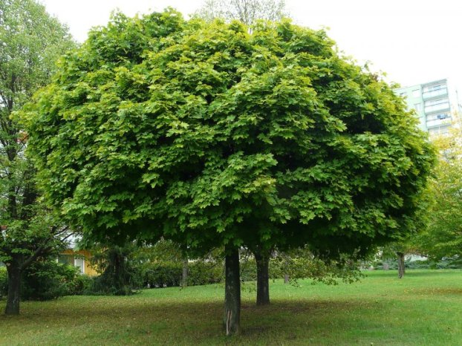  1
Famiglia: Aceraceae
Genere: Acer
Specie: platanoides
Varietà: “globosum”
Nome comune: Acero riccio globoso

Caratteristiche della Specie
È originaria del nord Europa, raggiunge un’altezza di 8-10 metri e un diametro della chioma di 4-6 metri. È un albero molto vigoroso con foglie a 5 lobi di colore verde chiaro che in autunno diventano gialle. Le infiorescenze sono appiattite e larghe 5-7 centimetri, composte da fiori verde-gialli che compaiono in marzo-aprile prima delle foglie.

Classificazione | 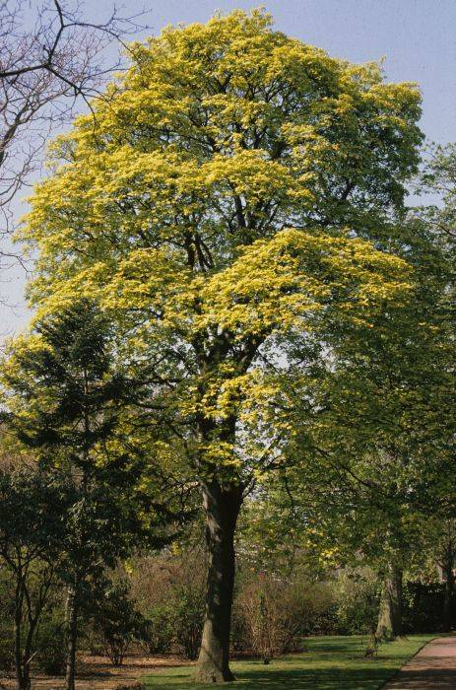  2
Famiglia: Aceraceae
Genere: Acer
Specie: pseudoplatanus
Varietà: -
Nome comune: Acero di monte

Caratteristiche della Specie
L’acero montano potendo raggiungere una altezza di 20-30 metri è il più grande acero europeo, ha una chioma tondeggiante del diametro fino a 10 metri. Le foglie a 5 lobi sono lunghe fino a 18 cm, di colore verde brillante diventano gialle in autunno. La corteccia è grigia, fessurata e, col tempo, diventa bruno-rosata. I fiori compaiono in aprile-maggio insieme alle foglie, sono giallo-verde e riuniti in racemi penduli.

Classificazione  1 | 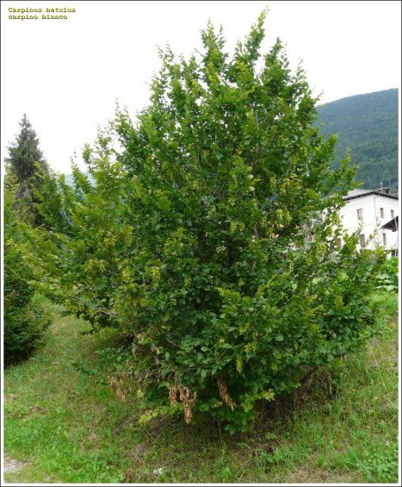  3
Famiglia: Betulaceae
Genere: Carpinus
Specie: betulus
Varietà: -
Nome comune: Carpino bianco

Caratteristiche della Specie
Specie diffusa in Europa e nell’Asia Minore, raggiunge (se allevata ad albero) un’altezza di 20 metri e un diametro della chioma di 4-8 metri. È una specie rustica con chioma ampia e corteccia grigia; le foglie sono ovali, acuminate e doppiamente seghettate. Le infiorescenze compaiono in primavera, dalle femminili si svilupperanno successivamente le infruttescenze, composte da acheni protetti da brattee trilobate. È specie da siepe per eccellenza, tollera molto bene le potature.

Classificazione | 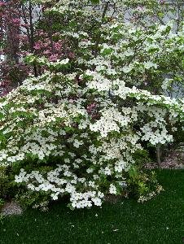  4
Famiglia: Cornaceae
Genere: Cornus
Specie: florida
Varietà: -
Nome comune: Corniolo da fiore

Caratteristiche della Specie
È una specie arbustiva originaria delle regioni orientali degli Stati Uniti. Arriva ad un’altezza massima di 5-6 metri e può essere coltivato sia come cespuglio ramificato sia come piccolo albero. Le foglie decidue sono opposte e ovate, di colore verde scuro nel lato superiore e glauche in quello inferiore. In autunno diventano di colore rosso-arancio, donando grande contrasto decorativo. I fiori sono piccoli, di color verde, circondati da 4 brattee bianche, cuoriformi e lunghe fino a 6 cm. I frutti compaiono a fine estate e sono tondeggianti, di colore rosso.

Classificazione | 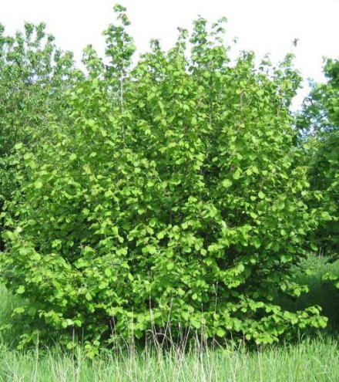  5
Famiglia: Corylaceae
Genere: Corylus
Specie: avellana
Varietà: -
Nome comune: Nocciolo

Caratteristiche della Specie
Pianta molto comune dalla zona mediterranea a quella montana, dove si spinge fino a 1200 m. Partecipa alla costituzione di boschi misti di latifoglie, prestandosi bene anche alla colonizzazione di suoli denudati e franosi. Molto frugale, si adatta a substrati diversi, pur preferendo terreni calcarei, fertili, profondi. Portamento a cespuglio o piccolo alberello di 5-7 m. Foglie decidue, semplici, obovate, margine dentato.

Classificazione | 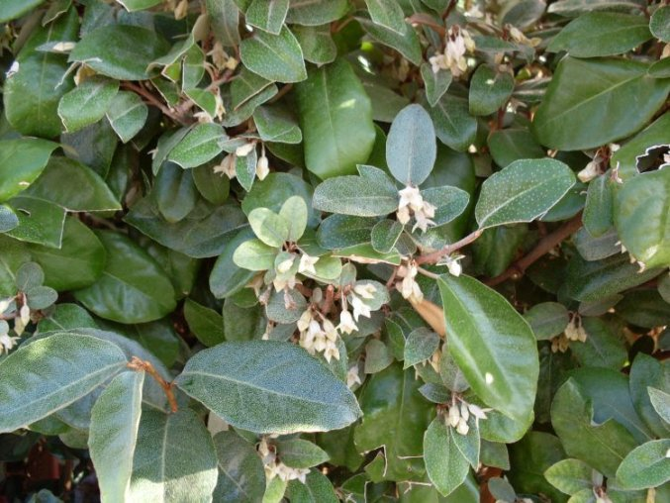  6
Famiglia: Elaeagnaceae
Genere: Elaeagnus
Specie: x ebbingei
Varietà: -
Nome comune: Eleagno

Caratteristiche della Specie
Trattasi di ibrido tra Elaeagnus macrophylla e Elaeagnus pungens. Arbusto sempreverde con portamento eretto e compatto, di medie dimensioni, a crescita veloce. Rami leggermente spinosi. Grandi foglie ovali appuntite, con margine ondulato, di color verde scuro. Fioritura autunnale di piccoli fiori bianco argentati, tubulari, penduli, molto profumati. Si adatta a tutti i terreni anche sabbiosi, calcarei, umidi. Buona resistenza all’inquinamento. Sopporta bene la potatura, utilizzato per siepi formali sempreverdi a crescita veloce.
Classificazione |  | 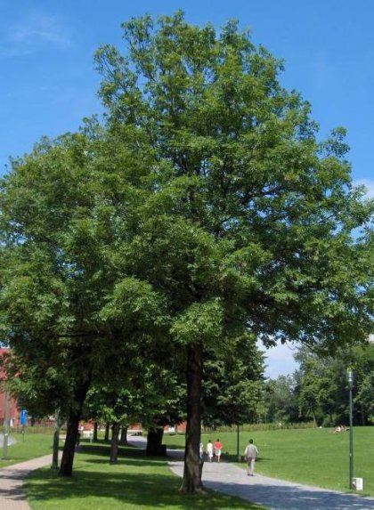  7
Famiglia: Oleaceae
Genere: Fraxinus
Specie: excelsior
Varietà: -
Nome comune: Frassino maggiore

Caratteristiche della Specie
Specie originaria dell’Europa e dell’Asia occidentale. Raggiunge altezze ragguardevoli, fino a 40 metri, con radici superficiali anche molto sviluppate. Per questo motivo non va posizionato vicino a muri o a case, in quanto questi ostacoli impedirebbero lo sviluppo delle radici. Le foglie sono color verde scuro, formate da 7-15 foglioline, di forma ellittica-lanceolata, acuminate all’apice e a margini dentati. I frutti, chiamati samare, sono alati e penduli, inizialmente verdi e poi bruni, riuniti in pannocchie.

Classificazione | 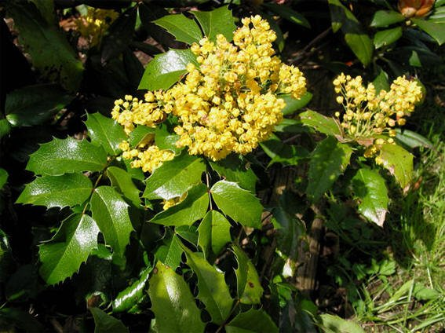  8
Famiglia: Berberidaceae
Genere: Mahonia
Specie: aquifolium
Varietà: -
Nome comune: Maonia

Caratteristiche della Specie
Specie originaria dell’America nord-occidentale. Arbusto utilizzato per la formazione di cespugli e siepi, può raggiungere un’altezza di 2-3 metri a portamento espanso. Le foglie persistenti, composte, imparipennate, ovali e a margine dentato pungente. I fiori sono riuniti in pannocchie di colore giallo che sbocciano in aprile-maggio, sono abbastanza profumati. I frutti sono decorativi, di colore bluastro e permangono a lungo sulla pianta.

Classificazione | 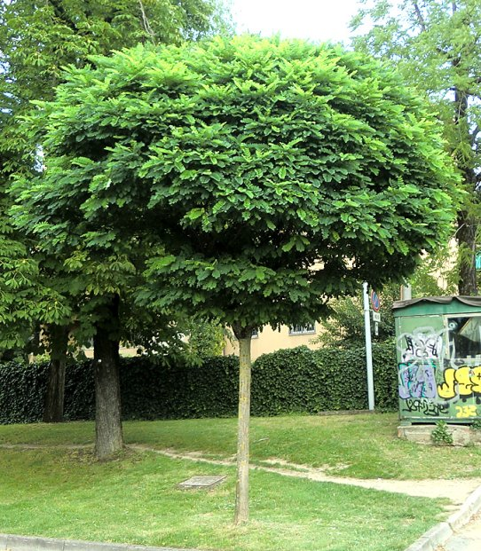  9
Famiglia: Fabaceae
Genere: Robinia
Specie: pseudoacacia
Varietà: “umbraculifera”
Nome comune: Robinia inerme

Caratteristiche della Specie
Robinia pseudoacacia 'Umbraculifera' possiede il fogliame della specie originaria ma è senza spine. Ha forma sferica, chioma densa e globosa, non fiorisce ed è senza esigenze. La pianta raggiunge un'altezza che va dai 5 ai 6 m., mentre il diametro va dai 4 ai 5 m. Alta resistenza alla siccità, alla salinità, all’inquinamento atmosferico.

Classificazione | 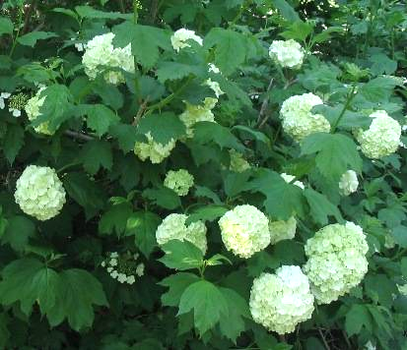  10
Famiglia: Caprifoliaceae
Genere: Viburnum
Specie: opulus
Varietà: -
Nome comune: Pallon di maggio

Caratteristiche della Specie
Specie arbustiva a foglie decidue, chiamato anche palla di neve o pallone di Maggio per le grosse infiorescenze sferiche, primaverili, formate soltanto da fiori sterili, in mazzetti bianchi, di grandi dimensioni, molto profumati. I frutti, di colore rosso vivace e molto decorativi, maturano in autunno, mentre le foglie in autunno diventano purpuree.

